Mgr. Jaroslava Viťazková, Základná škola Švedlár, č.122, 053 34 Švedlár

VÝSTUP 5: Projekt výučby v rozsahu min. 4 strany vo formáte A4 podľa kritérií preberaných tém v prezenčnej časti modulu 5 s dôrazom na zapracovanie využívania rôznych foriem učebných zdrojov.
- Teoretická časť
1.1 Metódy vyučovania
Metóda – ( methodus ) cesta za niečím, vedecká cesta, postup, ktorým sa získavajú, analyzujú, spracúvajú, klasifikujú, hodnotia a interpretujú vedecké poznatky.
Vo všeobecnej rovine je to spôsob ktorým dosiahneme cieľ na základe zámernej a organizovanej činnosti. Metódy rozdeľujeme :
- Metódy z didaktického aspektu: 1. Slovné metódy – monologické metódy, dialogické, metódy práce s knihou, metódy písomných prác. 2. Názorno – demonštračné metódy. 3. Praktické metódy – metódy riešenia úloh, metódy experimentálnej činnosti, metódy praktickej práce, nácvik, cvičenie, tréning.
- Metódy z psychologického aspektu: 1. Metódy reprodukčné. 2. Metódy produkčné.
- Metódy z logického aspektu: 1. Indukcia. 2. Dedukcia. 3. Analyticko – systentická. 4. Porovnávacia metóda. 5. Analógia.
- Metódy z procesuálneho aspektu: 1. Metódy motivačné – úvodne, priebežné motivačné metódy. 2. Metódy expozičné. 3. Metódy fixačné. 4. Metódy diagnostické – klasické, výskumné diagnostické metódy. 5. Metódy aplikačné.
- Metódy z organizačného aspektu: 1. Metódy sprostredkovania nových poznatkov. 2. Metódy pozorovania. 3. Metódy porovnávania. 4. Metódy samostatnej práce žiakov. 5. Metódy bádateľské a výskumné. 6. Metódy pedagogického merania. 7. Štatistické metódy.
Medzi moderné vyučovacie metódy patrí problémový výklad, heuristická metóda, brainstorming, HOBO metóda, metóda Philips 66.

1.2 Ciele vyučovacieho procesu
Pod pojmom cieľ výučby rozumieme ideálna predstava toho, čo chceme v procese výučby dosiahnuť. Podľa psychických procesov učiacich sa žiakov ich delíme na: kognitívne (vzdelávacie), afektívne (postojové), psychomotorické (výcvikové). Cieľom vyučovania nie je iba vzdelanie, treba rozvíjať celú osobnosť žiaka.
1.3 Koncepcie vyučovacieho procesu
Pri koncepcii vyučovania treba dbať na to, aby boli ciele jednoznačné, kontrolovateľné a primerané. Koncepcie vyučovania tvoria ucelené názory na cieľ, obsah, organizáciu a priebeh vyučovacieho procesu.
a) Problémové vyučovanie – ide o činnosť učiteľa, ktorá sa prejavuje v zabezpečení podmienok problémového učenia sa žiakov. Problémové učenie je činnosť žiakov zacielená na osvojenie si vedomostí a spôsobov činnosti prostredníctvom analýzy problémových situácií, formulovanie problémov a ich riešenia vytýčených hypotéz a ich verifikácie.
b) Systém dokonalého osvojovania učiva
c) Systém vyučovania s uzavretým cyklom

1.4 Efektivita vyučovacieho procesu
Základným stavebným kameňom procesu vzdelávania je efektivita učenia. Ak totiž učenie nie je efektívne, môže žiak na konci procesu odísť len s vedomosťami, nie so zručnosťami. Efektívnosť vyučovacieho procesu znamená účelnosť a hospodárnosť. Na efektívnosť vyučovacieho procesu t. j. uspokojovanie potrieb spoločnosti vplývajú všetky činitele vyučovacieho procesu, učitelia, žiaci, učivo, metódy, materiálne podmienky a pod. V systéme tradičného vyučovania, odovzdávania informácií v hotovej, ucelenej, konečnej podobe pri používaní informatívno-receptívnej metódy konštatujeme neefektívnosť vyučovania. Efektivita učenia sa klesá: pri orientácii na to, čo by sa malo a ako by sa malo, pri zaoberaní sa detailmi a nedôležitými súvislosťami; pri snahe o dokonalosť. Efektivita učenia vzrastá: pri orientácii na výsledok; keď si vypestujeme návyk nadchnúť sa pre to, čo práve robíme; v atmosfére mierneho riadeného tlaku, pri nutkaní namiesto stresu.
1.5 Kontrola vyučovacieho procesu
Kontrola vyučovacieho procesu sa skladá zo zisťovania výsledkov vyučovacieho procesu – preverovanie alebo skúšanie žiakov a posúdenia výsledkov vyučovacieho procesu to je preverovanie a hodnotenie, ktorého súčasťou je klasifikácia. Základnou podmienkou zvýšenia efektívnosti skúšania a hodnotenia žiakov je dosiahnutie čo najvyššej kvality a reliability. Úlohy, ktorými chce učiteľ preveriť osvojenie učiva žiakmi, majú prekrývať všetky úrovne učenia. Predpokladom objektívneho hodnotenia a klasifikácie žiakov je poznanie ich individuálnych schopnosti. Nezanedbateľným dôvodom správneho hodnotenia je poznanie sociálneho prostredia, v ktorom sa žiak pohybuje mimo vyučovacieho procesu.

- Teoretická časť
2.1 Analýza projektu

Názov: Hydrostatický tlak
Vzdelávacia oblasť: Človek a príroda
Predmet/Ročník: Fyzika, geografia, informatika 8.roč.
Tematický celok: Vlastnosti kvapalín a plynov
Ciel: Vytvoriť tabuľku a graf 10 morí alebo jazier na svete (Slovensku) a vypočítať hydrostatický tlak
Kognitívne ciele: Žiak vie definovať pojem hydrostatický tlak, pozná vzorec na výpočet hydrostatického tlaku.
Psychomotorické ciele: Žiak si rozvíja svoje zručnosti pri práci s počítačom, rozvíja si svoje schopnosti pracovať s atlasom.
Kľúčové slová: tlak, hustota, more, jazero, hydrosféra
Časový rozsah: 2 hodiny
Organizačná forma: zmiešaná - projektové vyučovanie
Vyučovacie metódy: motivačné, metóda samostatnej práce,
Vyučovacie pomôcky: PC , internet, atlas
V projekte sme využili nasledovné učebné zdroje:
- školské knihy a printové médiá: učebnicu: Fyzika pre 8. roč. ZŠ, atlas sveta (Slovenska)
- elektronické informačné zdroje: IKT: počítač, internet
Na začiatku sme použili učebnicu fyziky na vysvetlenie pojmu hydrostatický tlak a odvodenie vzorca na výpočet tlaku.
Nasledovne žiaci pracovali s atlasom, v ktorom vyhľadávali 10 ľubovoľných morí alebo jazier na svete alebo na Slovensku.
Pomocou počítača a internetu vyhľadali príslušné informácie ako hustota, hĺbka o jazerách, ktoré si vybrali. Následne vypočítali hydrostatický tlak.
V programe Excel vytvorili tabuľku a graf. Vybrané miesta vyznačili aj na mape. Po dokončení úlohy odpovedali žiaci pomocou internetu na nasledovné otázky:
Reflexia/prepojenie so životom:
Aký je tlak kvapaliny na najnižšie položených miestach?
Čo musia dodržiavať potápači?
Ako súvisí teplota kvapaliny a tlaku?
Aké sú účinky tlaku na organizmus?
Do akej najväčšej hĺbky zostúpil človek s kyslíkovým prístrojom a bez neho?
Nájdi a určí na mape miesta s najväčšou hĺbkou?
Ako dýchajú potápači a ako horolezci?
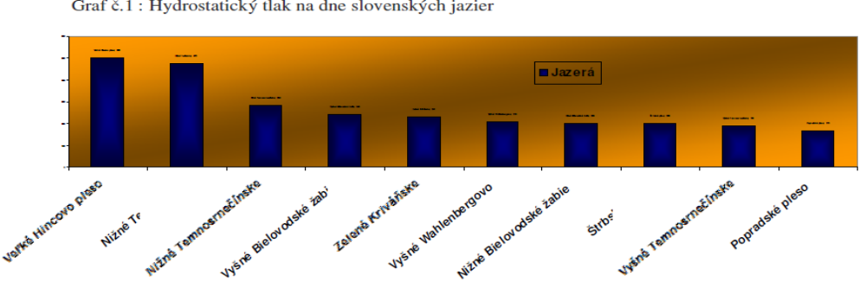
Ciele hodiny boli splnené. Žiaci pracovali aktívne. V svojej práci žiaci využívali vedomosti získané na hodinách fyziky a geografie. Pri určovaní hydrostatického tlaku vychádzali zo vzťahu p=h.ρ.g. Výsledky môžeme vidieť v nasledujúcich tabuľkách a grafoch vytvorených žiakmi. Na záver hodiny učiteľka ohodnotila aktivitu žiakov.
